 | Astronomický ústav  Akademie věd České republiky,v.v.i. | 

Tisková zpráva z 26. srpna 2012

100. výročí úmrtí první Mařenky v Prodané nevěstě - koloraturní operní pěvkyně
Eleonory Gayerové z Ehrenbergu

Narodila se 1. listopadu 1832 v Modré Hůrce a zemřela 30. srpna 1912 v Ondřejově.

Obec Ondřejov, Astronomický ústav AV ČR a Kruh přátel hudby v Ondřejově si 29. a 31. srpna 2012 připomenou letošní 180. výročí narození (v Modré Hůrce) a 100. výročí úmrtí
(v Ondřejově) první představitelky Mařenky ve Smetanově Prodané nevěstě, paní baronky Eleonory Gayerové z Ehrenbergu. Dovolujeme si Vás pozvat do středočeského Ondřejova.

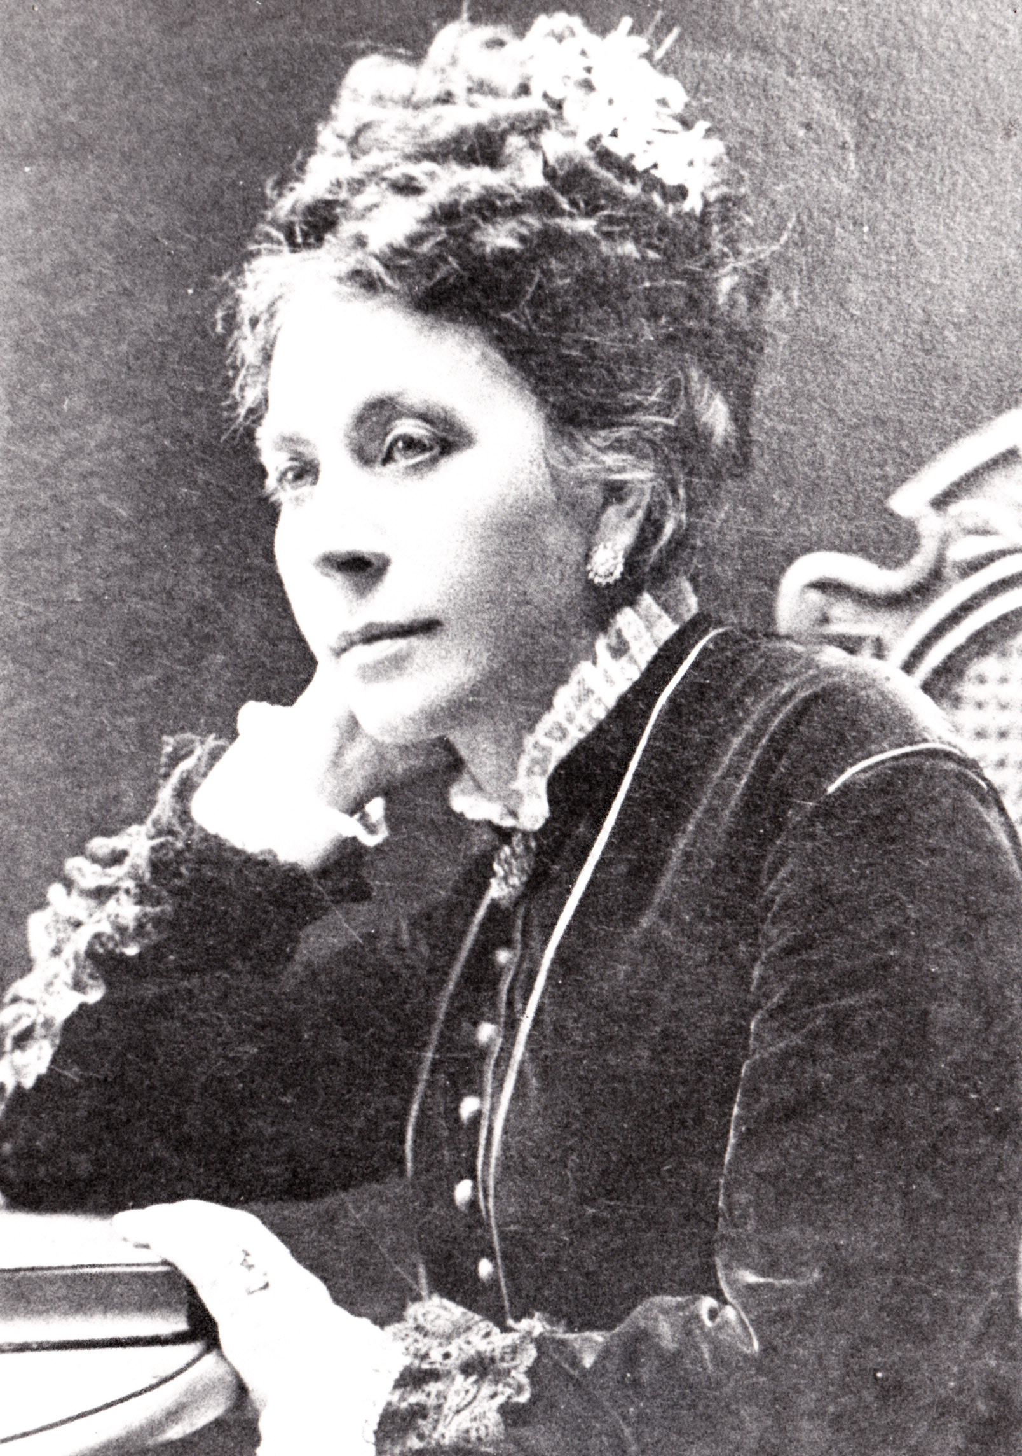

Proč Astronomický ústav Akademie věd posílá tiskovou zprávu na oslavy 100. výročí úmrtí (v Ondřejově) a 180. výročí narození (v Modré Hůrce) koloraturní operní pěvkyně, první Mařenky ve Smetanově Prodané nevěstě, paní baronky Eleonory Gayerové z Ehrenbergu? Protože Eleonora Gayerová z Ehrenbergu závěr života strávila v Ondřejově ve společnosti své neteře Marie, kde si na úpatí vrchu Manda (později Žalov) dala postavit vilu "Leonora" a kde také v roce 1912 zemřela. Hostem soukromých hudebních večerů u zpěvačky býval mimo jiné zakladatel ondřejovské hvězdárny Josef Jan Frič. Právě Eleonora Gayerová z Ehrenbergu se přimluvila u obecních radních v Ondřejově, aby obec v roce 1898 prodala Josefu Janu Fričovi pozemek na stavbu hvězdárny. Ondřejovští se totiž původně obávali, že Josef Jan Frič sem bude chtít rozšířit průmyslovou výrobu z Prahy. Ve vile Leonora, kde Eleonora z Ehrenbergu žila, po její smrti bydlel ředitel hvězdárny a dodnes ji Astronomický ústav AV ČR používá pro ubytování především zahraničních hostů na observatoři. Eleonora Ehrenbergová je spojena stejně s Ondřejovem jako s hvězdárnou v Ondřejově. Je pohřbena na ondřejovském hřbitově. Hrob byl ke stému výročí úmrtí péčí Astronomického ústavu AV ČR restaurován. Nové pozlacení nápisů provedl známý sochař a kameník Jiří Kubík, mj. také autor pamětní desky k pojmenování největšího českého dalekohledu.

PROGRAM OSLAV

Ve středu 29. 8. (tedy den před 100. výročí) od 10 hodin se na hřbitově v Ondřejově koná kladení věnců a kytic (obec Ondřejov, Astronomický ústav AV ČR, Kruh přátel hudby v Ondřejově a Národní divadlo). Čestnou stráž budou držet místní baráčníci. Za Astronomický ústav AV ČR položí květiny ředitel Vladimír Karas, za obec Ondřejov starosta Martin Macháček a za Národní divadlo dramaturg Opery Národního divadla Ondřej Hučín.

V pátek 31. 8. od 16 do 18 hodin se v místním mlýně koná slavnostní shromáždění pro veřejnost s přednáškou Mgr. Šárky Bumbové doprovázenou živými ukázkami koloraturních árií Eleonory Ehrenbergové. Zpívat bude koloraturní pěvkyně Anna Dolejší, na klavír ji bude doprovázet člen České filharmonie profesor Jaroslav Šaroun.

O sobotách a nedělích až do 2. září 2012 od 10 do 17 hodin je v ondřejovském mlýně přístupná výstava o Eleonoře Gayerové z Ehrenbergu a o životě v Ondřejově na přelomu
19. a 20. století.
V rámci doprovodného programu se v pátek 31. srpna 2012 od 13 hodin koná prohlídka hvězdárny v Ondřejově.

Vstup na všechny akce volný.

Bližší informace, praktické informace, organizace akcí:

Pavel Suchan
Astronomický ústav AV ČR, v. v. i.
suchan@astro.cz
737 322 815

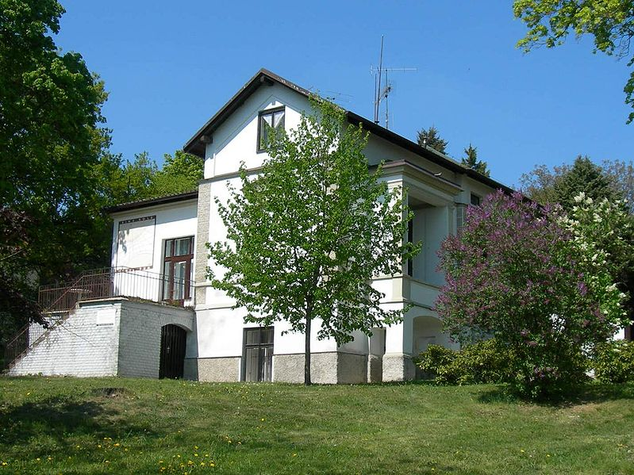

Vila Leonora, kde žila Eleonora Gayerová z Ehrenbergu.
Dnes v majetku Astronomického ústavu AV ČR.

